4.2.2. Sätze im rechtwinkligen Dreieck

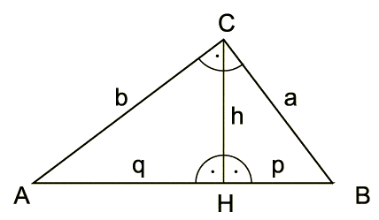Für ein rechtwinkliges Dreieck mit γ=90° gilt:
γ = 90°

SATZ DES PYTHAGORAS
c² = a² + b²

HÖHENSATZ
h² = p · q

KATHETENSATZ
a² = p · c
b² = q · c

